TANTALOS

Staré řecké báje a pověsti
Eduard Petiška
online
obrázek mladíka a starce v řecké říze
PROMÉTHEUS | POTOPA | FAETHÓN | ORFEUS
Založení Théb | PENTHEUS | MIDAS | TANTALOS
NIOBA | PELOPS | O ZLATÉM ROUNU | IÁSÓN A MÉDEA
HÉRAKLES | PERSEUS | DAIDALOS A IKAROS | THÉSEUS
SISYFOS | BELLEROFONTES | MELEAGROS | OIDIPUS A ANTIGONA
FILEMON A BAUCIS | ERÓS A PSÝCHÉ | GÝGES A PRSTEN | TROJSKÁ VÁLKA
ORESTES | ODYSSEOVY CESTY | POSLEDNÍ PŘÍBĚH BEZ KONCE | Staré řecké báje a pověsti (komplet)
Staré řecké báje a pověsti v PDF - stiskněte tlačítko Uložit do PDF na boční liště. (Pokud se to nepovede napoprvé, obnovte stránku – např. tlačítkem F5)
<center>
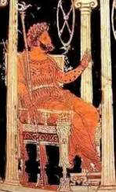 | <script src="https://ssp.seznam.cz/static/js/ssp.js"></script><!-- následující element nebo elementy reprezentují každý jednu reklamní plochu (zónu); vložte je prosím jednotlivě na místa ve stránce, kde chcete zobrazit reklamu odpovídajících rozměrů (parametry width [maximální šířka] a height [maximální výška] jsou uvedeny v definici reklamních zón níže); element s konkrétním ID smí být na stránce vždy jen jednou --> <div id="ssp-zone-69908"></div> <script> /* následující blok vložte do stránky kamkoli za připojení výdejového a měřicího */ /* skriptu a definici reklamních zón (elementy pro reklamu musí v okamžiku volání */ /* metody getAds() ve zdrojovém kódu stránky fyzicky existovat) */ /* metoda getAds() zajišťuje získání reklamy z reklamního systému a její vykreslení */ /* do stránky; parametry jednotlivých zón jsou definované v níže uvedeném poli, */ /* které je argumentem této metody */ sssp.getAds([ { "zoneId": 69908, /* unikátní identifikátor reklamní zóny */ "id": "ssp-zone-69908", /* ID elementu, do kterého se vypisuje reklama */ "width": 300, /* maximální šířka reklamy v zóně */ "height": 300 /* maximální výška reklamy v zóně */ } ]); </script> | 
</center>

Mohlo by vás zajímat:

Biblické příběhy
Ivan Olbracht
STARÝ ZÁKON pro mládež

V Lýdii, v krajině, která dnes patří Turecku, panoval za starých časů král Tantalos. Nebylo bohatšího krále nad Tantala. Hora Sipylos mu dávala zlato, jeho pole se táhla na dvanáct dní cesty a klasy na nich byly dvakrát tak těžké než na ostatních polích. Na travnatých stráních hlídaly houfy pastevců obrovská stáda dobytka.
I bohové obdařili Tantala svou přízní. Dovolili mu, aby s nimi zasedl na Olympu za stůl a účastnil se jejich hostin a poslouchal, o čem nesmrtelní bohové hovoří.
Přesto byl Tantalos obyčejný smrtelník. I jemu předla sudička Klóthó nit života, sudička Lachesis ji rozvíjela a třetí, Atropos, čekala, až mu ji přestřihne. Ale na smrt Tantalos nemyslil.
„Chodím na hostiny bohů,“ říkal si, „a ničím se od nich neliším. Nalévají mi do poháru božský nektar, jím s nimi božskou ambrózii a vím, co si povídají. Nikdo z lidí nemůže pochybovat o tom, že jsem také bohem.“ Nejsi vševědoucí — ozvalo se v Tantalovi svědomí. „To nejsem,“ připustil Tantalos, „ale kdo ví, jsou-li vševědoucí bohové. Vyzkouším je a přesvědčím se o tom.“
Tehdy právě ukradl nějaký smělý chlapík v Diově chrámu na Krétě drahocenného zlatého psa. Přinesl ho Tantalovi, neboť věděl, že se král bohů nebojí. Král Tantalos skryl ukradený předmět u sebe. Zanedlouho přišel do paláce rozhořčený kněz.
„Králi,“ řekl, „nebývá zvykem vladařů, že se spolčují s rouhavými zloději. Vrať do chrámu, co ti nepatří.“
„Nevím, o čem mluvíš,“ odpověděl král.
„Jen si skrývej kradenou věc,“ blýskl kněz očima, „sebe před hněvem bohů neskryješ.“
„Kdybych byl provedl něco zlého,“ usmíval se Tantalos, „jistě by o tom vševědoucí bohové už věděli a potrestali by mě.“
A král Tantalos odpřísáhl, že zlatou sošku nemá. Kněz odešel s nepořízenou a král byl přesvědčen, že se bohové jenom tak tváří, jako by byli vševědoucí. Ve skutečnosti nevědí o nic víc než smrtelní lidé.
Zatím bohové věděli dobře o každém Tantalově činu, ale čekali, zda zaslepený král přece jen nedá přednost pravdě před lží, poctivosti před zlodějstvím a spravedlnosti před křivdou.
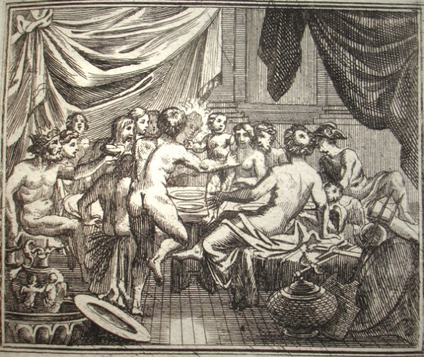
Tantalova zpupnost rostla a rostla. Už mu nestačilo, že sám směl pít nektar a jíst ambrózii. Kradl božský nápoj a pokrm ze stolu bohů a nosil jej z Olympu na zem, lidem. Každým skutkem se vysmíval božím a lidským zákonům a nakonec si vymyslil hrozný a neslýchaný čin.
Zabil svého syna Pelopa a pozval bohy na hostinu k sobě do paláce. Při hostině jim předložil maso vlastního syna. Démétér, bohyně rolnictví, snědla v zamyšlení kousek předloženého pokrmu, ale ostatní bohové zděšeně vyskočili od tabule.
I Tantalos se ulekl, poznal, že bohové jsou vševědoucí, a začal se jim klanět a prosit o slitování. Novým zločinem však dovršil míru zlých skutků. Zeus, vládce bohů, bez váhání srazil nelidského Tantala do nejhlubšího podsvětí, do tartaru. Za zlé činy spáchané zaživa odsoudil Tantala k věčnému trápení.
V říši mrtvých stojí Tantalos v čisté svěží vodě a trýzní ho krutá žízeň. Kdykoliv se sehne, aby zavlažil vyprahlé, rozpukané rty, voda mu zmizí pod rukama a nahmatá suchý písek. Na dosah roste na větvích nádherné ovoce, a Tantalos nemůže utišit mučivý hlad. Jakmile vztáhne ruku po hrušce, fíku nebo granátovém jablku, zvedne náhlý vítr větve a ovoce zmizí do výšky. Nad Tantalovou hlavou visí obrovský balvan a hrozí každou chvíli zřícením. Věčná smrtelná úzkost stiská Tantalovi hrdlo. Trojími mukami trpí král Tantalos v říši stínů.
Pozůstatky Tantalova syna Pelopa vhodili bohové do kotle. Sudička Klóthó vyňala z kotle Pelopa ještě krásnějšího, než býval, a vzkřísila ho k životu. Chyběl z něho jen kousek na lopatce, který snědla roztržitá Démétér. Snědený kousek nahradili bohové kouskem slonové kosti. Všichni z toho rodu mívali pak bílou skvrnu na lopatce.


